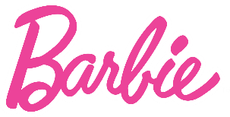

BARBIE® wird bedacht!

Barbie® bringt eine Wellness-Kollektion auf den Markt, die Mädchen die
Vorteile der eigenen Sorgfalt spielerisch darstellt

- Die Sammlung lehrt Mädchen Alltagsroutinen, die das emotionale Wohlbefinden fördern, und umfasst drei Hauptthemen: Meditation, körperliches Wohlbefinden und Sorgfalt.
- Breathe with Me Barbie ist eine Meditationspuppe, die die Achtsamkeit mit fünf geführten Meditationsübungen feiert, die mit Licht- und Toneffekten die Mädchen zu ihrer eigenen Praxis inspirieren.

Nürnberg, 30. Januar 2020 - Barbie, die globale Ikone und vielfältigste Puppe auf dem Markt, stellt heute eine neue Linie von Wellnesspuppen vor. In Anerkennung des Anstiegs emotionaler Wohlfühlpraktiken bei Mädchen, wie Yoga (das um 63% zugenommen hat) und Meditation (um 90%) im Laufe von fünf Jahren, wird Barbie im Jahr 2020 Mädchen die Vorteile der Sorgfalt spielerisch nahe bringen.

Mit aufregenden, multisensorischen Produkten können Mädchen die verschiedenen Facetten des Wohlbefindens erkunden und gleichzeitig die Trends, die sie um sich herum sehen, ausspielen. Jetzt können Kinder mit einer neuen Barbie-Wellness-Kollektion Praktiken wie Meditation und Wellness-Tage nachstellen.

Senior Vice President Lisa McKnight von der Marke Barbie brachte zum Ausdruck: "Als eine Marke, die immer am Puls der Kultur ist, sind wir stolz darauf, unsere neue Barbie-Linie einzuführen, um die Wellness-Trends zu feiern, die Mädchen um sich herum zu Hause, in der Schule und darüber hinaus sehen. Von der Meditation bis hin zu Gesichtsmasken hebt jedes Barbie-Produkt eine andere Facette des Wohlbefindens hervor, um den Spaß zu fördern, der sich auf die Selbstpflege und die eigene Sorgfalt konzentriert".

Das gesamte Sortiment ist unten aufgeführt und ist im Handel ab einem Preis von €19,99 erhältlich.

PRODUKTE
Barbie® Wellness Meditations Puppe und Spielset  UVP*: €34,99 | 3Y+ | Verfügbar ab Frühjahr 2020  - Diese Puppe mit Meditationsthema feiert eine ihrer Lieblingsarten, sich mit Licht und Klang aufzuladen, und enthält eine Puppe, einen Welpen und vier Wolkenemojis, die die Meditation leiten.  - Drücken Sie einfach den Knopf in der Halskette der Puppe, um eine von fünf geführten Meditationsübungen zu aktivieren, die mit Licht- und Toneffekten ihre eigene Praxis inspirieren.  - Breathe with Me Barbie ist in kuscheliger Lounge-Kleidung gekleidet und bietet zusätzliche Flexibilität für realistisches Posing und aktives Spiel.  - Der Welpe hilft der Puppe bei der Visualisierung: Platzieren Sie eines der vier Wolkenemojis - Love Rainbow, Sad Rain, Happy Sunshine oder Grumpy Red - in ihren Kopf, um eine Emotion auszudrücken; schalten Sie sie hoch, um ein neues Gefühl auszudrücken | 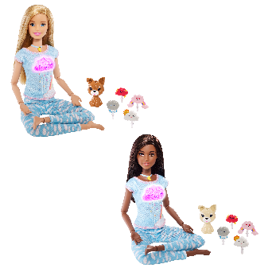
Barbie® Wellness Spa Puppe und Spielset  UVP*: €19,99 | 3Y+ | Verfügbar ab Frühjahr 2020  - Dieses Puppen- und Accessoires-Set zum Thema Wellness feiert die Selbstpflege mit einer Barbie-Puppe im bequemen, schicken Look und enthält viele geschichtsträchtige Teile, die zum Erkunden und Spielen anregen.  - Einige Zubehörteile haben einen Griff, den die Barbie®-Puppe für einfachen Rollenspielspaß halten kann, und andere, wie die kleinere Gurkenaugenmaske, passen auch zu ihrem Welpen, um die Haustierpflege zu spielen.  - Barbie kann den Tag mit Spa- und Badeprodukten wie einer Gummiente, einer Zeitschrift, einer Badebürste, einem Handtuch, einer Schachtel mit Badebomben und einer Kerze ausklingen lassen.  - Auch der Welpe kommt in den Genuss - jeder hat eine Gurkenaugenmaske, und das Nackenkissen passt zu beiden.  - Die Puppe hat 11 "Gelenke" für realistischere Bewegungen - am Hals, an den Schultern, Ellbogen, Handgelenken, Hüften und Knien. | 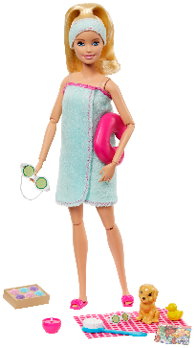
Barbie-Wellness Dream Puppe und Spielset  UVP*: €19,99 | 3Y+ | Verfügbar ab Frühjahr 2020  - Barbie kann sich vor dem Schlafengehen mit einem Tablett und einer Tasse Kakao, ihrem Tagebuch, ihrem Handy und ihrem Laptop entspannen.  - Ihr Welpe kann auch süße Träume finden, mit einem Traumkissen zum Teilen und einer Schlafmaske für jeden.  - Barbie trägt verträumte Loungewear mit tropischem Blattdruck und rosa Hausschuhen und verfügt über 11 "Gelenke" für realistischere Bewegungen - im Nacken, an den Schultern, Ellbogen, Handgelenken, Hüften und Knien. | 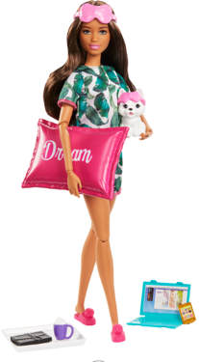
Barbie® Wellness Fitness Puppe und Spielset  UVP*: €19,99 | 3Y+ | Verfügbar ab Frühjahr 2020  - Dieses Fitnesspuppen- und -Zubehörset feiert eine beliebte Art des Aufladens und enthält eine Puppe, einen Welpen und 9 thematische Accessoires, darunter eine Yogamatte, einen Hula-Hoop-Reifen, eine Uhr und eine Wasserflasche, mit denen die Kinder einen klassischen Moment der Selbstpflege ausleben können.  - Die Puppe trägt einen sportlichen Freizeitlook und hat viele erzählerische Elemente, die zum Erkunden und Spielen anregen.  - Einige Zubehörteile haben einen Griff, den die Puppe für ein einfaches Rollenspiel halten kann, und andere, wie die kleineren Gewichte, passen zum Welpen. | 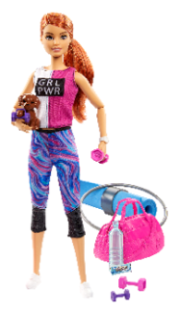

Barbie® Wellness Sprudelbad Spielset und Puppe  UVP*: €29,99 | 3Y+ | Verfügbar ab Frühjahr 2020  - Das Playset wird mit einer Puppe, einem Welpen, einer Badewanne und Zubehör geliefert, um ein richtiges Sprudelbad zu spielen.  - Füllen Sie einfach die Wanne mit Wasser, legen Sie die Puppe hinein und fügen Sie eine der fünf mitgelieferten glitzernden Sprudelpackungen hinzu, um das Wasser sprudeln zu sehen, genau wie in einem echten Spa.  - Zum Zubehör gehören eine Wannenschale, Badeprodukte, ein Luffa, eine Rückenbürste und ein Handtuch.  - Die Puppe trägt einen Badeanzug mit einem Wickeltuch und bietet zusätzliche Flexibilität für realistische Posen und aktives Spiel. | 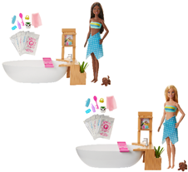

*Unverbindliche Preisempfehlung des Herstellers. Die Festlegung des Verkaufspreises liegt im alleinigen Ermessen des Händlers

